**HW-537**

**SIM800C GSM GPRS模块 51单片机 STM32 ARDUINO**

**一、模块简介：**

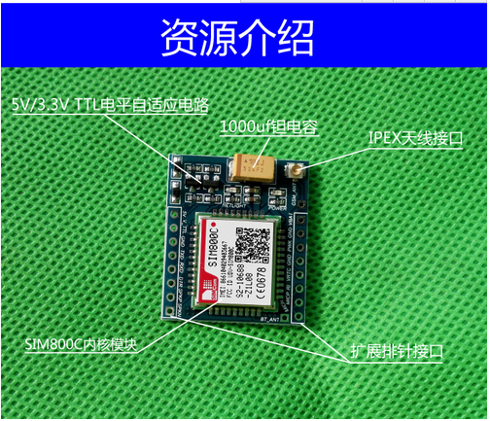

**本模块设计有5v/3.3v单片机逻辑转换电路，因为GSM/GPRS内核是2.8v的，和普通的单片机3.3v或者5v的逻辑电平不同。很多其他开发板未设计这部分转换电路，长时间使用会造成单片机或者GSM模块的损坏。还有一些厂家为了节俭成本只是简单串联两个电阻，这种做法也是不可取的。 为了能有一个稳定的控制系统，逻辑电平转换不可或缺！！！**

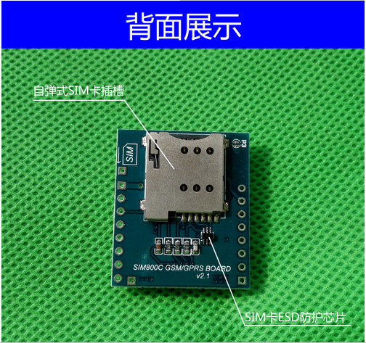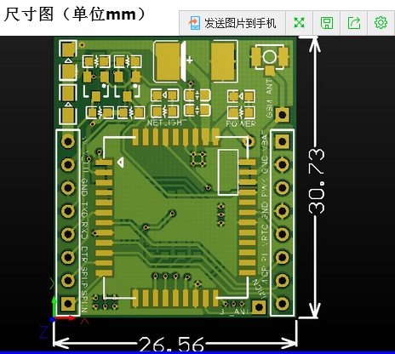

**引脚说明：**

**5V:供电引脚，只能输入DC5V，用于给板子供电。**

V_TTL:接目标控制板单片机内核电压的5V/3.3V(根据自身单片机是多少v内核来区分)，该引脚用于转换GSM模块板子的TXD和RXD为相对应的TTL逻辑。

GND:电源地线

TXD:模块串口发送引脚，TTL电平（不能直接接RS232电平）

RXD:模块串口接收引脚，TTL电平（不能直接接RS232电平）

DTR:数据终端准备

SPKP:内核音频输出引脚

SPKN:内核音频输出引脚

MICN:内核音频输入引脚

MICP:内核音频输入引脚

RI:内核振铃提示引脚

VRTC:RTC外置电池引脚

GND:电源地线

PWR:拉低该引脚可以实现模块的开启或者关闭

GND:电源地线

VBAT:锂电池输入引脚，3.3v-4.4v

1. **供电方法：**

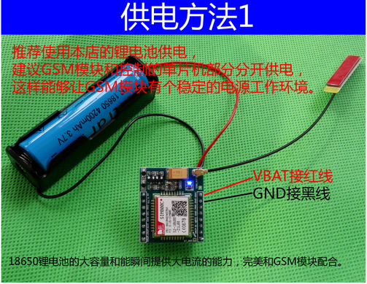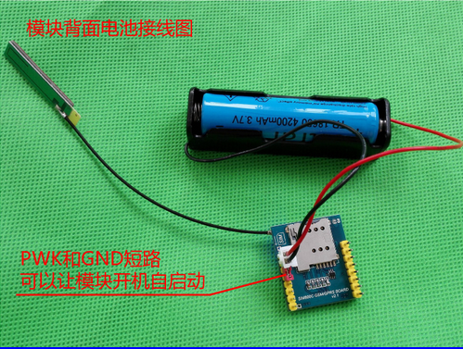

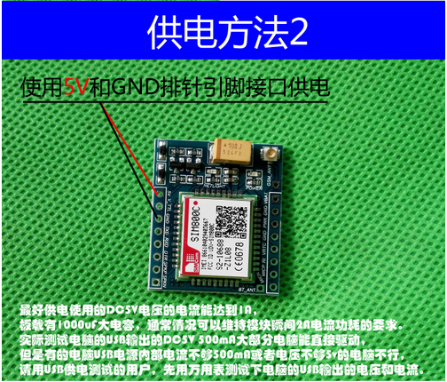

1. **模块调试：**

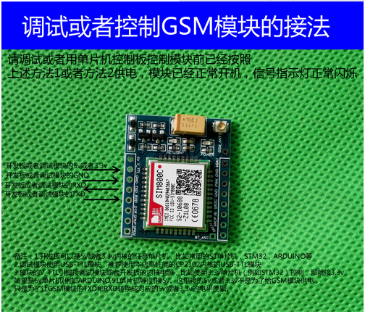

**模块上电，通过LED闪烁时间可以了解模块的工作状态。**

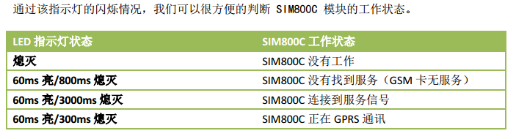

调试环境：

软件：SSCOM33等串口助手软件；

参数：波特率：9600

注：SIM800 ( SIM900 )有波特率自适应功能，默认是启用该功能。每次重新上电后模块都能自适应到当前波特率，并固定使用该波特率。

****一、基本指令测试：****

1. ****基本指令****

****发送： AT****

****2. 显示模块制造商，名称和版本信息****

****发送： AT+GSV****

****二、 SIM800模块调试常用指令：****

****1、短信相关AT指令:****

****发送信息：（按顺序发送）****

****发送： AT+CMGF=1 设置短信模式为TEXT****

****发送： AT+CSCA="+8613800756500" 设置信息中心号，信息中心号为：+861380+你所在的长途电话区号（此处为广东珠江移动号）+500****

****发送： AT+CMGS="13719332324" "13719332324"为对方号码****

****发送： 想发送的消息内容****

****发送： 1A(十六进制发送)<回车> 即发送符号’’****

****读取信息：****

****发送： AT+CMGR=7 读取第七条信息****

****发送： AT+CMGL="ALL" 读取所有信息，ALL必需是大写****

****2、电话相关AT指令：****

****发起语音呼叫：****

****发送： ATD10086; 拨打10086免费电话进行测试。****

****挂断呼叫：****

****发送： ATH 挂断****

1. ****GPRS相关AT指令：(按顺序发送)****

****(注：已下仅列取相应的AT指令，详细调试参考文档：SIM800 SIM900非公网GPRS调试指南****

****发送： AT+CGCLASS="B" GPRS 移动台的类别（按功能的降序排列）"B"****

****发送： AT+CGDCONT=1,"IP","CMNET" 定义<cid>=1 的 PDP 上下文，PDP 类型为“IP”，APN 为“CMNET”****

****发送： AT+CGATT=1 GPRS 附着****

****发送： AT+CIPCSGP=1,"CMNET"****

****发送： AT+CLPORT="TCP","2000" 设置本地 TCP 连接端口为 2000****

****发送：****

****AT+CIPSTART="TCP","103.44.145.243","16919" 建立 TCP 连接， 连接 到 IP：103.44.145.243，连接端口为： 16919。****

****发送: AT+CIPSEND****

****(模块向服务器发送数据,这步操作不可以发送回车换行)****

****发送后切换到HEX发送，发送1A****

****发送: AT+CIPCLOSE或AT+CIPSHUT 关闭TCP连接****

